**Олимпиада по окружающему миру. 4 класс**

Фамилия, имя: ___________________________________________

**1**. Пронумеруй этапы круговорота воды в правильной последовательности: __ 1) испарение, __ 2) просачивание и сток, __ 3) образование облаков, __ 4) осадки.

**2**.Отметь нужное. Медуза – это живое существо, потому что она: а).плавает в морях, б).размножается, в).питается, г) может находиться только в воде, д) дышит.

**3**.Отметь только явления природы:

Похолодание, лес, извержение вулкана, гнездо, листопад.

**4**. Прочитай текст. Определи, сколько в нём допущено фактических ошибок. Исправь их.

У хвойных растений нет листьев, а есть хвоинки. У сосны, лиственницы они всю зиму зелёные. Ранней весной можно увидеть, как цветут хвойные растения. У сосны и ели созревают плоды – шишки. В них находятся семена.

Количество ошибок:______

**5**. Подчеркни тела, которые не являются космическими:

Луна, снежинка, Солнце, вертолёт, тучи.

**6**. Подчеркни только то, что может быть изображено на глобусе.

Дома, озёра, леса, горы, острова, деревни, дороги, реки.

**7**. Для изображения горы Эльбрус на карте тебе потребуются:

а). ручка, б). цветные карандаши, в). циркуль, г). линейка, д). цветная бумага.

**8.** Воды какого из океанов не омывают берега России?

а).Тихого, б). Атлантического, в). Индийского, г). Северо Ледовитого.

**9.**Каково происхождение торфа и каменного угля?

а).горная порода, б).залежи древних останков растений. в).минеральное вещество.

**10**. Отметь название насекомых:

а). муравей, б). бабочка, в). гусеница, г). комар, д). паук.

**11.** Культурные растения появились потому, что:

а). природа их создала специально для людей, б). люди специально их отбирали и выращивали, в). у них специально воспитывали культуру, г). они растут рядом с домами людей.

**12**. Виды утилизации мусора. Выбери самый экологически чистый способ.

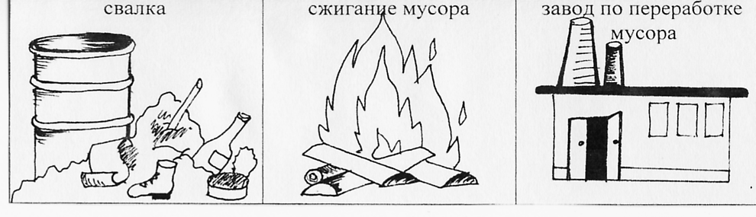

**13.«Блиц-вопросы»:**

1.К какой группе растений относится банан?_______________________________

2. Какая охота всегда разрешена в лесу? ___________________________________

3. В каком месяце бывают “черёмуховые холода”? __________________________

4.Какое дерево называют “спичечной королевой”? _________________________

5.У каких птиц крылья покрыты не перьями, а чешуёй?

_____________________________________________________________________

6.Какие моря имеют цветные названия?

_____________________________________________________________________

7. Какое полезное ископаемое называют «чёрным золотом»? _________________

**14.** Твоя безопасность. Что нужно сделать, если ты:

ПОРЕЗАЛСЯ - _________________________________________________________

ОБЖЁГСЯ - ___________________________________________________________

УШИБСЯ - ____________________________________________________________

***Баллы:_____________ Место:______________***

***Ответы к олимпиадным заданиям по окружающему миру. 4 класс***

|  |  |  |
| --- | --- | --- |
| **№** | **Ответ** | **Баллы** |
| 1. | 1) испарение,  4) просачивание и сток,  2) образование облаков,  3) осадки. | 4 балла |
| 2. | б), в), д) | 3 балла (по 1 баллу за каждый правильный ответ) |
| 3. | Похолодание, лес, извержение вулкана, гнездо, листопад. | 3 балла (по 1 баллу за каждый правильный ответ) |
| 4. | Количество ошибок: 4.  Есть листья – это хвоинки. У лиственницы опадают листья на зиму. Хвойные растения не цветут. Плодов нет у хвойных растений. | За верно определенное количество фактических ошибок – 4 балла  (по 1 баллу за каждое нахождение ошибки) |
| 5. | Луна, снежинка, Солнце, вертолёт, тучи. | 3 баллов (по 1 баллу за каждый правильный ответ) |
| 6. | Дома, озёра, леса, горы, острова, деревни, дороги, реки. | 4 балла (по 1 баллу за каждый правильный ответ) |
| 7. | а), б) | 2 балла |
| 8. | в) | 3 балла |
| 9. | б) | 2 балла |
| 10. | а), б), г) | 3 балла (по 1 баллу за каждый правильный ответ) |
| 11. | б) | 2 балла |
| 12. | в) | 2 балла |
| 13. | «Блиц-вопросы»:  1.Группа - трава  2.Тихая охота (сбор грибов и ягод)  3.Май  4.Осина  5.Пингвины  6.Белое, Чёрное, Жёлтое, Красное  7.Нефть | по 1 баллу за каждый правильный ответ |
| 14. | Порезался - Смазать йодом и перевязать.  Обжёгся - Охладить и перевязать.  Ушибся - Приложить холодный компресс. | 6 баллов (по 2 балла за каждый правильный ответ) |